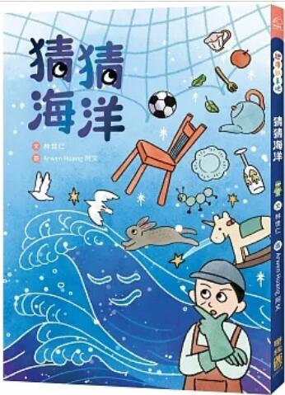
新 书 推 荐
類 別: 青少年文學
中文書名：《猜猜海洋》
Cai Cai Hai Yang
作 者： 林世仁 Lin Shi Ren
出 版 社： 聯經出版社
代理公司：ANA
出版日期：2023.12.28
頁 數：104頁（平裝＼全彩印刷）
審讀資料：樣書＼部份樣章

內容簡介：

★金鼎獎作家「林世仁」經典童話二部曲★
暨《世界上最毒的藥》後，
再次推出富含幻想、幽默、詩情與哲理的精采故事！
培養孩子閱讀素養的關鍵核心──思考力

有一片奇妙的海洋──猜猜海洋，在這裡漁夫每天釣上來的東西都不一樣。
「猜猜海洋想當農夫嗎？怎麼全是水果？」
「奇怪，猜猜海洋想請我喝茶、玩扮家家酒嗎？」

捕魚像玩猜謎一樣，沒有人知道今天會補到什麼。實在是太奇怪了！漁夫開始向老天爺祈禱，希望猜猜海洋讓他們捕到真正的魚……

本書共收錄5篇趣味童話，作家林世仁以每一篇故事1000字左右的篇幅，將故事的起承轉合巧妙安排，在人物對話與劇情書寫中，將他腦中的創作世界呈現給孩子。幽默的故事情節，背後可能隱藏著對生活的感悟，時而笑、時而省思，不只是讀完故事，更能引起故事背後的延伸思考。

插畫家阿文Arwen Huang更將深刻的文字用趣味可愛的圖像，使角色與劇情鮮活，閱讀的同時，就像跟著角色一起暢遊其中。

【一、猜猜海洋】
傳聞有一個奇怪的猜猜海洋……在這裡，會捕到很不可思議的東西。
某個星期一捕到陸地動物、星期二捕到水果，到底還有什麼意想不到的東西呢？

【二、怪物在哪裡？】
有怪物來了！有人說是著火的房子，有人說是一個冒煙的大熨斗，還有人說是吃人的妖怪！？到底是什麼樣可怕的怪物啊……

【三、地牛翻身啦！】
震震有三種，天震、海震和地震！人們為此非常困擾，於是要去滿足造成這些「震」的大牛們。究竟人們有沒有辦法讓這三震停止呢？

【四、輪子先生】
有位一位輪子先生，他愛輪子愛到要將每一個東西都裝上輪子。不只是家具，連房子都要裝上。但是他的野心不只這樣，連島嶼都要裝輪子！？

【五、布布和龐龐】
小猴子布布和老猴子喜歡一起玩，但是龐龐漸漸的沒有力氣，最後還不見了，發生了什麼事？

【趣讀故事吧】系列特色

從圖像閱讀到文字閱讀，用黃金比例的圖文配置，讓孩子無縫銜接！
歡迎來到「趣讀故事吧」，這裡的每個故事都是精心特調，孩子在這裡放鬆趣讀，細細品味每一個特別滋味的好故事。

剛進入學齡階段的孩子，開始識字時，能夠辨識的中文常用字約一千字左右。本系列在篇幅與圖文配置上，恰好符合孩子的需求，幫助孩子理解文意，輕鬆進入故事的世界。透過橋梁書閱讀，可以輔助孩子的識字與閱讀學習。富有寓意的故事內容，更可幫助孩子閱讀後的反思，達到當前閱讀素養的需要。

作者簡介:

林世仁
高高瘦瘦，喜歡聽黑膠唱片，喜歡用新鮮的眼光來看這個老舊的世界。

作品有童話【換換書】、【字的童話】、【字的傳奇】系列、《世界上最毒的藥》、《宇宙魔法印刷機》，圖像詩《文字森林海》，童詩《誰在床下養了一朵雲？》、《古靈精怪動物園》，編撰《我的故宮欣賞書》等六十餘冊。曾獲國語日報牧笛獎童話首獎、金鼎奬、第四屆華文朗讀節焦點作家。

目錄:
一、猜猜海洋
二、怪物在哪裡？
三、地牛翻身啦！
四、輪子先生
五、布布和龐龐

版權聯絡人：
Dony Hsu ( 许伯全)
Email： service@nurnberg.com.tw∣2366175957＠qq.com

